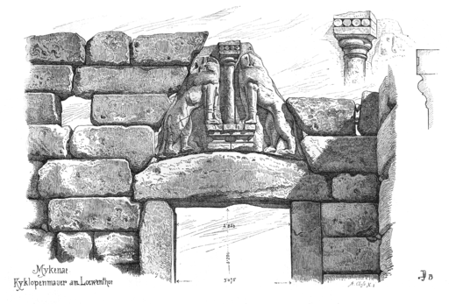
MUSEUMS-'FÜHRER' ZU MYKENE
Mykene – Das Museum

Raum 1:
- Finde eine Schnabelkanne und zeichne deren Form ab.
- Notiere die drei griechischen Buchstaben, nach welchen die hier ausgestellten Tonfiguren benannt sind. Erkläre, wie es zu dieser Bezeichnung kommt.
- Das Fresko:
- Auf dem Fresko ist eine Verteidigungswaffe abgebildet. Zeichne die Form dieser Waffe ab.
Das Löwentor von Mykene
Quelle: Wikimedia Commons – Lizenz: CC0 1.0 Universal
- Stelle Vermutungen zum Zweck an, den die spezielle Form dieser Waffe wohl hatte.
- Zeichne die Kopfbedeckung der weiblichen Figuren ab.
- Nenne das Fabeltier, das die Frauen begleitet. – Wenn Du möchtest, kannst Du es abzeichnen.
- Überlege, von welchem Land bzw. welcher Kultur dieses Tier inspiriert worden sein könnte.
- Ausgestellt ist ein Bronzebohrer. Benenne das Material, aus dem der Griff gefertigt ist. Stelle Vermutungen an, was dies über die Nutzung des Bohrers aussagen könnte.
- Ein hier ausgestelltes Tier aus Ton steht im Zusammenhang mit religiösen Ritualen. – Überlege , welcher Gottheit diese Rituale gewidmet gewesen sein könnten.

Raum 2:
- Notiere drei Beigaben aus dem sogenannten Grab des Agamemnon.
- Identifziere und zeichne ein Schmuckstück, welches die enge Verbindung Mykenes zum nahen Meer beweist.
- Suche drei Fundstücke, die dich besonders beeindruckt haben, und stelle diese deinem Mitschüler vor. - Besonders reizvoll ist das, wenn du das Fundstück erst beschreibst und dein Partner das Fundstück erst danach ansehen darf. - So kannst Du testen, wie gut deine Beschreibung war.
- Nenne die Tiere und die Muster, die auf der Grabstele aus dem Gräberrund A abgebildet waren.
- Nenne die Funde, durch welche sich der Konsum von Wein in Mykene nachweisen lässt, und zeichne deren Form ab.

Raum 3:
- Notiere den Fund, durch den sich zeigen lässt, dass auch Kinder auf der Burg von Mykene gelebt haben, und gib das Material an, aus welchem diese Funde gefertigt waren.
- Identifiziere das Siegel, auf dem das Wahrzeichen von Mykene abgebildet ist.
- Notiere zwei Funde aus dem Agamemnon-Heiligtum:
- Handelswaren aus aller Welt.
  - Nenne Waren aus drei Himmelsrichtungen, die nach Mykene importiert wurden.
  - Nenne die am beiden am weitesten entfernten Länder, aus denen Waren importiert wurden.
  - Zeichne drei Linear-B-Zeichen und notiere deren Bedeutung.
- Finde den Typ der Waffe, mit der Agamemnon erschlagen wurde.

